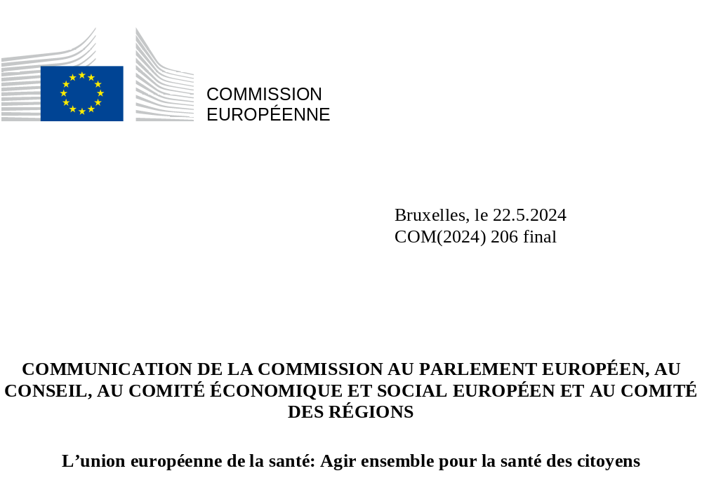

L’union européenne de la santé: Agir ensemble pour la santé des citoyens

Introduction
Il y a près de cinq ans maintenant, la Commission von der Leyen a entamé son mandat en définissant des plans ambitieux pour l’action de l’Union européenne (UE) dans le domaine de la santé. Elle a eu à cœur d’aider les États membres à améliorer constamment la qualité et la pérennité de leurs systèmes de santé, à relever les grands défis de société tels que la prévention et les soins du cancer, à veiller à ce que l’Europe dispose en permanence d’un stock de médicaments à prix abordables et à tirer au maximum parti des possibilités offertes par la santé en ligne. Toutes ces initiatives allaient devenir les piliers de notre ambitieux projet connu aujourd’hui sous le nom d’«union européenne de la santé».
Moins d’un mois après son entrée en fonction, la Commission von der Leyen a été confrontée à la pandémie de COVID-19, qui a fait des millions de morts et causé des dommages sanitaires et socio-économiques sans précédent. La pandémie a pris le monde par surprise, mis au jour des dépendances stratégiques et révélé des lacunes en matière de préparation. Après avoir paré au plus pressé, l’UE a réagi avec des mesures concrètes et décisives, en montrant la force de la solidarité face à une menace sans précédent pour la santé, en rétablissant la vie économique et sociale et en soulignant la nécessité de trouver des solutions plus structurelles et de plus grande portée.
La stratégie européenne en matière de vaccins présentée en juin 2020 a été un exemple de réussite européenne. Grâce à elle, l’UE a pu fournir des vaccins qui ont permis de sauver au moins 1,4 million de vies en Europe. La montée en puissance industrielle s’est faite avec une rapidité inédite, de la mise au point au déploiement, en passant par l’évaluation, l’autorisation et la production, permettant ainsi de fournir des vaccins à tous les citoyens en même temps et dans les mêmes conditions, quel que soit l’endroit où ils vivaient dans l’UE. 4,6 milliards de doses ont pu être mises à disposition des Européens et des pays partenaires. Lors de la phase la plus aiguë de la pandémie de COVID-19, plus de 80 % de la population adulte de l’UE a reçu au moins une primovaccination complète, dans le cadre d’une campagne européenne historique visant à protéger nos citoyens. La mise en place du certificat COVID numérique de l’UE a ensuite contribué à la réouverture des sociétés européennes et à la reprise des échanges commerciaux, et a permis aux gens de recommencer à voyager en toute sécurité, favorisant un retour progressif à la normalité dans l’UE.
La coopération et la solidarité européennes ont largement dépassé nos frontières puisque l’UE et ses États membres sont même devenus le premier fournisseur mondial de vaccins lorsque la disponibilité des vaccins était la priorité absolue. Plus de 530 millions de doses ont été données à des pays à revenu faible ou intermédiaire. L’UE a également livré à des pays partenaires plus de 190 millions d’équipements médicaux et de protection individuelle, tels que des masques ou des gants. Tout cela n’aurait pas été possible sans une collaboration étroite entre le Parlement européen, les États membres, la Commission, le Service européen pour l’action extérieure, les agences de l’UE et les acteurs internationaux. Le rôle central joué par l’UE sur la scène internationale a permis de rendre la vaccination accessible à toutes les populations, y compris les plus vulnérables, à savoir celles vivant dans des contextes humanitaires, fragiles ou touchés par des conflits. Le certificat COVID numérique de l’UE est devenu la norme mondiale pour la mobilité internationale et a soutenu la reprise de l’activité économique dans le monde.
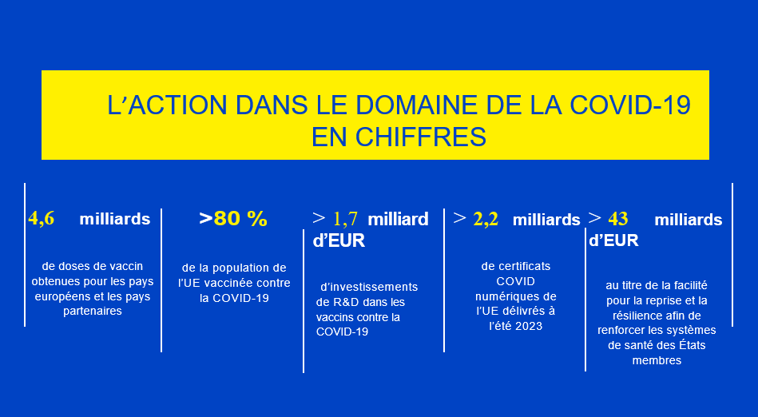
Grâce à sa détermination et à l’approche coordonnée qu’elle a adoptée, l’Europe a pu gérer la pandémie de COVID-19 aussi rapidement et efficacement que possible. Si les leçons données par cette expérience traumatisante ont été rudes, elles n’en ont pas moins été importantes. La pandémie a mis en évidence les points faibles des systèmes de santé européens et souligné la nécessité d’adopter avec davantage de rigueur une approche «Une seule santé», fondée sur les interdépendances entre, d’une part, la santé humaine, animale et végétale et, d’autre part, l’environnement. Elle a aussi mis en exergue les liens entre la santé, d’un côté, et la résilience économique et l’autonomie stratégique ouverte de l’Union, de l’autre. La pandémie a par ailleurs montré la nécessité d’un plus grand leadership de l’UE dans le domaine de la santé mondiale, en faisant ressortir l’importance de la santé en tant que facteur géopolitique.
Enfin, et peut-être plus que tout, la pandémie a mis en évidence l’importance de placer la santé publique au premier rang des préoccupations politiques et montré par quels moyens très concrets l’UE pouvait compléter et apporter une valeur ajoutée aux politiques nationales lorsqu’il s’agit d’améliorer la vie quotidienne et le bien-être des citoyens. Cette approche répond aux attentes clairement exprimées par les citoyens européens en ce qui concerne la protection et la promotion de leur santé. Il ressort des dernières enquêtes Eurobaromètre et Opinion publique, que la santé figure parmi leurs principales priorités. L’union européenne de la santé a été créée pour répondre à leurs attentes.
Il s’avère toujours bénéfique d’investir dans la santé. La pandémie a montré à quel point la santé publique est une condition préalable au bon fonctionnement des sociétés et des économies. Si une crise sanitaire se traduit en premier lieu par des pertes en vies humaines, elle peut aussi entraver la libre circulation des personnes et des biens que l’UE a vocation de protéger, stopper la croissance économique et perturber les fonctions sociales essentielles, de l’éducation aux services de santé en passant par le fonctionnement de nos démocraties.
Les cinq dernières années ont été marquées non seulement par la pandémie de COVID-19, mais aussi par des enjeux géopolitiques majeurs, notamment la guerre d’agression injustifiée menée par la Russie contre l’Ukraine, la crise au Moyen-Orient et les effets de plus en plus prononcés du changement climatique et de la transformation numérique, qui ont tous eu et continuent d’avoir de profondes répercussions sur la santé des citoyens dans l’UE et dans le monde.
La construction d’une union européenne de la santé constitue notre réponse à ce contexte mondial en mutation rapide. Cette union repose sur les principes suivants: l’équité en matière d’accès à la santé est un droit humain fondamental et la politique de santé ne peut plus s’enfermer dans ses limites d’avant la pandémie — une action conjointe à l’échelle européenne est essentielle au bien-être de la société européenne, à notre autonomie stratégique et à notre stabilité géopolitique.
Dans le cadre de cette nouvelle approche, les États membres se préparent à faire face à d’éventuelles futures crises sanitaires, prennent des mesures de prévention et protègent leurs citoyens en agissant ensemble lorsqu’une action européenne commune est nécessaire. L’union européenne de la santé repose sur un ensemble de piliers clés:
- un nouveau cadre pour affronter les crises sanitaires, avec des règles efficaces pour faire face aux menaces sanitaires et une nouvelle autorité de préparation et de réaction en cas d’urgence sanitaire pour permettre à l’UE et aux États membres de mieux se préparer et de réagir de concert aux crises émergentes;
- la sécurité de l’approvisionnement médical, avec des traitements et des médicaments abordables, accessibles et innovants pour tous;
- des politiques de santé modernes et innovantes visant à mieux protéger la santé de nos citoyens et à exploiter le potentiel des nouvelles technologies.
L’union européenne de la santé a été soutenue de manière décisive par le programme de financement le plus ambitieux de l’UE dans le domaine de la santé de l’histoire, à savoir le programme «L'UE pour la santé».
Toutes les actions menées dans le cadre de l’union européenne de la santé ont été conçues et mises en œuvre dans le but d’améliorer la sécurité et la santé des citoyens. Elles ont aussi été l’occasion pour l’UE de prendre des mesures novatrices pour protéger et promouvoir la santé de ses citoyens et renforcer les systèmes de santé partout en Europe.

Renforcer la sécurité sanitaire des citoyens de l’UE

Lutter contre les menaces transfrontières graves pour la santé
Dans le monde d’aujourd’hui, caractérisé par une mobilité et une interconnexion croissantes, les citoyens de l’UE attendent de leurs gouvernements qu’ils les protègent des menaces sanitaires, qui peuvent facilement se propager au-delà des frontières nationales. L’expérience des cinq dernières années a démontré avec force qu’il était nécessaire que les États membres réagissent ensemble et de manière coordonnée aux crises sanitaires.
Les nouvelles règles de l’UE relatives aux menaces transfrontières graves pour la santé répondent à cette nécessité et constituent l’épine dorsale du cadre de sécurité sanitaire de l’UE. Ces règles renforcées, en vigueur depuis décembre 2022, permettent à l’UE d’anticiper les menaces majeures pesant sur la santé — non seulement les maladies infectieuses mais aussi les risques environnementaux, climatiques ou chimiques —, de s’y préparer et d’y répondre. Désormais, la Commission, avec le comité de sécurité sanitaire (CSS), peut par exemple adopter rapidement des orientations sur des mesures de réaction pour écarter les menaces émergentes ou déclarer une urgence de santé publique au niveau de l’Union, ce qui déclencherait une coordination accrue et pourrait activer le financement d’urgence pour le développement de contre-mesures médicales. La Commission est aussi en train de mettre au point, en étroite collaboration avec les États membres et les agences compétentes de l’Union, un plan très complet de prévention, de préparation et de réaction de l’Union.
Aujourd’hui, l’UE est mieux à même d’aider les États membres et les pays partenaires à se préparer aux chocs sanitaires et à réagir en cas de crise. Le renforcement du CSS de l’UE a permis d’améliorer la coopération et la coordination entre les États membres. Le CSS a joué un rôle important dans la coordination, par la Commission, de la réaction de l’UE à la pandémie de COVID-19 ainsi que lors des épidémies de variole du singe et d’Ebola en 2022. Aujourd’hui, il se préoccupe activement de la grippe aviaire chez les animaux et les hommes et d’autres menaces potentielles. Lorsque, dans une situation d’urgence, les capacités de réaction d’un pays, qu’il s’agisse d’un pays situé dans l’Union ou hors de l’Union, sont submergées, ce pays peut demander de l’aide par l’intermédiaire du mécanisme de protection civile de l’Union (MPCU), cette aide pouvant comprendre une aide médicale d’urgence.
La surveillance joue un rôle crucial dans la protection de la santé, et le partage de données permet à l’UE de mieux suivre l’évolution des maladies transmissibles, de détecter les foyers de maladies et d’évaluer l’efficacité des mesures de santé publique. La Commission aide les États membres à renforcer leurs systèmes nationaux de surveillance, y compris pour la surveillance des eaux usées, et connecte le système d’alerte précoce et de réaction (SAPR) de l’UE à d’autres systèmes d’alerte existants dans l’UE.
La sortie de la pandémie s’est faite grâce à la science, et c’est aussi la coopération scientifique qui est la mieux à même de nous mener vers un avenir plus sûr et plus sain. Les programmes-cadres de l’UE pour la recherche et l’innovation, qui font partie des plus importants programmes de financement de la R&D&I au monde, ont soutenu des projets dans différents domaines, notamment dans celui de la recherche à long terme sur l’ARN messager (ARNm), qui a permis de mettre au point des vaccins contre la COVID-19. En réaction à la pandémie, la Commission s’est engagée à consacrer un milliard d’EUR à la recherche sur le coronavirus, y compris pour la réalisation d’essais cliniques à grande échelle au niveau de l’UE. Avec un soutien financier de 100 millions d’EUR, la Banque européenne d’investissement a contribué à aider la société européenne BioNTech à utiliser la technologie de l’ARNm pour mettre au point un candidat vaccin contre la COVID-19. La Commission a mis en place un réseau de laboratoires de santé publique de pointe (DURABLE) et a désigné en mars 2024 les six premiers laboratoires de référence de l’UE dans le domaine de la santé publique, contribuant ainsi à accroître les capacités des laboratoires dans l’ensemble de l’UE et à promouvoir les bonnes pratiques. En outre, l’UE et les États membres sont convenus de rationaliser et de mobiliser les efforts de recherche au moyen d’un partenariat européen sur la préparation aux pandémies.
La pandémie de COVID-19 a mis en évidence le besoin vital de capacités de production solides et de chaînes d’approvisionnement résilientes, en révélant d’importantes vulnérabilités qui ont une incidence sur la santé et la stabilité économique mondiales. En réaction, la Commission européenne a créé la task-force pour la production industrielle à plus grande échelle des vaccins contre la COVID-19. Cette task-force a travaillé en étroite collaboration avec les parties prenantes du secteur afin de réduire les goulets d’étranglement dans la production de vaccins, de cartographier efficacement les chaînes d’approvisionnement et de garantir la capacité de fabrication à long terme en Europe, catalysant ainsi de nouvelles mesures pour les médicaments critiques, au-delà des seuls vaccins contre la COVID-19.
Les cinq dernières années et l’expérience acquise dans la gestion de la pandémie ont montré l’utilité cruciale de ces initiatives pour protéger la santé des citoyens, en particulier les plus exposés et les plus vulnérables d’entre eux tels que les enfants, les personnes âgées et les personnes handicapées, et pour surmonter une crise sanitaire sans précédent.
  - Création d’une autorité de préparation et de réaction en cas d’urgence sanitaire (HERA)
La pandémie de COVID-19 a mis en lumière le rôle vital des contre-mesures médicales en cas d’urgence sanitaire, notamment des outils de diagnostic, des vaccins, des traitements et des équipements de protection individuelle. Elle a également mis en évidence le rôle déterminant joué par les financements de l’UE et des États membres dans l’accès aux technologies de l’ARNm pour la mise au point de vaccins contre la COVID-19. Le soutien de l’UE a été crucial pour permettre le développement en un temps record de vaccins permettant de sauver des vies.
En 2021, la Commission a créé l’Autorité de préparation et de réaction en cas d’urgence sanitaire (HERA), qui a pour objectif de renforcer, en étroite coordination avec les États membres, l’industrie et la société civile, le développement, la fabrication, l’acquisition et la répartition équitable de contre-mesures médicales critiques afin de protéger les Européens en cas d’urgence de santé publique. Dans un contexte de crise sanitaire, la passation conjointe de marchés peut constituer un outil essentiel pour mobiliser le pouvoir d’achat des États membres et garantir les mêmes produits à tous les citoyens, où qu’ils vivent. L’HERA a par exemple acheté des vaccins contre la variole du singe deux semaines après l’apparition dans l’UE des premiers signes de la flambée épidémique de 2022. Elle veille également à garantir l’accès aux vaccins pandémiques et prépandémiques contre la grippe aviaire afin de protéger les Européens de cette maladie.
L’HERA oriente les efforts fournis par l’industrie ainsi que les efforts de recherche et d’innovation en vue de créer la prochaine génération d’outils permettant de lutter contre les menaces transfrontières graves pour la santé. Afin d’offrir la plus grande souplesse possible, elle a un mode de fonctionnement en deux phases, la première axée sur la préparation, et la seconde uniquement activée en cas d’urgence. Dès qu’une urgence de santé publique est déclarée, le cadre de mesures d’urgence de l’UE visant à garantir la fourniture des contre-mesures médicales nécessaires en cas de crise peut être activé par le Conseil. Le conseil de gestion des crises sanitaires, s’appuyant sur les travaux en cours du conseil de l’HERA, coordonne les actions menées par les États membres en matière de développement, de production, d’acquisition et de distribution de contre-mesures médicales en temps de crise et durant la phase de préparation. Dans les situations d’urgence de santé publique, le conseil de gestion des crises sanitaires et le comité de sécurité sanitaire coordonnent étroitement leurs travaux.
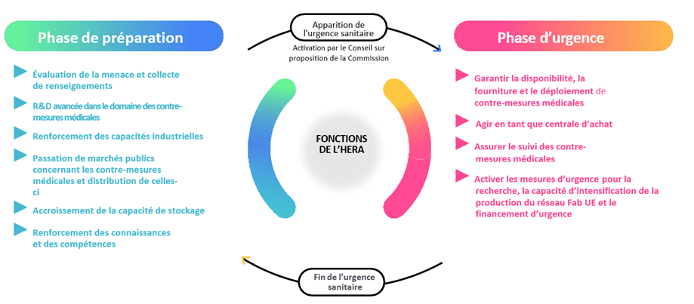
Afin de renforcer l’état de préparation en matière de santé, l’HERA a mis en place un système mondial de surveillance des eaux usées, qui est susceptible de devenir un système international de veille pour la détection précoce et la surveillance en temps réel des menaces et flambées épidémiques. En recensant les menaces et en évaluant la meilleure manière d’y répondre au moyen de contre-mesures médicales, l’HERA met en place un large éventail d’initiatives qui permettraient à l’UE de réagir rapidement à la maladie X. La Commission et la Banque européenne d’investissement ont également créé HERA Invest, un complément de 100 millions d’EUR au programme «InvestEU», financé par le programme «L’UE pour la santé», afin de soutenir la R&D face aux menaces transfrontières les plus pressantes pour la santé.
Grâce à ces actions, l’HERA veille à ce que, en temps de crise, l’UE ait la capacité de développer et de produire des contre-mesures rapidement et à l’échelle nécessaire. Des fonds d’urgence pour la recherche peuvent être mobilisés et les réseaux d’essais cliniques de l’UE peuvent être activés pour obtenir en temps utile des données fiables. En temps de crise, le réseau «Fab UE», qui relie des sites de production de vaccins répartis dans toute l’UE et mobilisables à tout moment, pourrait produire 325 millions de doses par an. De plus, grâce à un investissement de 1,65 milliard d’EUR, la Commission a constitué des stocks stratégiques de contre-mesures médicales et travaille sur des équipements devant permettre de faire face à des menaces chimiques, biologiques, radiologiques et nucléaires (CBRN) dans le cadre de la réserve rescEU du mécanisme de protection civile de l’Union, afin d’améliorer la préparation et de disposer d'un filet de sécurité si les stocks des États membres se révèlent insuffisants.

Renforcement des mandats de l’ECDC et de l’EMA
À la suite des enseignements tirés de la pandémie, le mandat de l’Agence européenne des médicaments (EMA) a été élargi pour favoriser la préparation aux répercussions des urgences de santé publique et des événements majeurs sur les médicaments et les dispositifs médicaux, ainsi que leur prévention, leur coordination et leur gestion. Dans le cadre de son mandat élargi, l’EMA pourra, en cas d’urgences de santé publique, faciliter une réaction coordonnée à l’échelle de l’UE en fournissant des avis scientifiques et en examinant les données scientifiques disponibles sur les médicaments.
Le Centre européen de prévention et de contrôle des maladies (ECDC) a joué un rôle fondamental dans la réaction de l’UE à la pandémie de COVID-19. Désormais, après avoir évalué l’état d’avancement de la mise en œuvre des plans de prévention, de préparation et de réaction nationaux par les États membres et leur relation avec le plan de prévention, de préparation et de réaction de l’Union, comme le prévoit le règlement sur les menaces transfrontières graves pour la santé, l’ECDC peut adresser, tant aux États membres qu’à la Commission, des recommandations concernant les actions à mener et les étapes à fixer. L’agence renforce les systèmes de surveillance intégrés et coordonne le nouveau réseau de laboratoires de référence de l’UE (LRUE). L’ECDC est en train de mettre en place une task-force de l’Union dans le domaine de la santé, qui est appelée à intervenir rapidement en cas d’épidémie majeure et vient compléter le mécanisme de protection civile de l’Union.

Améliorer la sécurité des médicaments, des dispositifs médicaux et des substances d’origine humaine, leur disponibilité et leur accès

Accès pour tous à des médicaments sûrs, abordables et innovants
Dans toute l’Europe, les patients et les systèmes de soins de santé se heurtent à des inégalités d’accès aux médicaments, à des pénuries de médicaments, voire à l’absence de médicaments pour soigner certaines pathologies. Afin de remédier à ces problèmes, la Commission a présenté en novembre 2020 une nouvelle stratégie pharmaceutique pour l’Europe et proposé, en avril 2023, la plus importante réforme des règles pharmaceutiques de l’UE de ces deux dernières décennies.
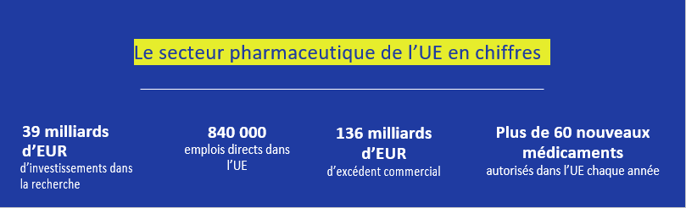
La proposition de réforme comprend un système d’incitations repensé destiné à encourager les entreprises à atteindre certains objectifs de santé publique, à savoir garantir un accès plus rapide et plus équitable aux médicaments dans l’ensemble des 27 États membres et répondre aux besoins médicaux non satisfaits des patients de l’UE, en particulier les plus vulnérables, tels que les enfants, les personnes âgées et les personnes handicapées. C’est la raison pour laquelle la réforme propose plusieurs mesures visant à faciliter l’accès, notamment dans les petits États membres, qui sont souvent négligés par les entreprises en raison de leur marché de taille réduite, peu attractif sur le plan commercial. Ces incitations plus ciblées, conjuguées plus largement aux simplifications proposées tout aussi importantes, aideront l’industrie pharmaceutique européenne à rester innovante et à jouer un rôle moteur à l’échelle mondiale.
Une fois adoptée par les colégislateurs, la réforme proposée permettra aux patients européens, en particulier ceux qui vivent dans des petits pays, de recevoir des médicaments plus rapidement. Les développeurs de médicaments pourront compter sur un soutien scientifique et réglementaire accru de la part de l’EMA, tandis que les PME et les développeurs à but non lucratif bénéficieront de facilitations supplémentaires. Les entreprises profiteront de procédures accélérées et simplifiées pour l’évaluation et l’autorisation des médicaments, tandis que la numérisation réduira leur charge administrative. L’utilisation de bacs à sable réglementaires soutiendra l’innovation dans les technologies de pointe, y compris les biotechnologies de la santé, et permettra de faire en sorte que le système législatif soit adapté aux évolutions futures, tout en conservant les normes de qualité et de sécurité les plus élevées. En contribuant à accélérer la mise sur le marché de médicaments génériques et de médicaments biosimilaires et en simplifiant les procédures d’autorisation de mise sur le marché, la réforme vise également à permettre aux patients d’accéder plus rapidement à des produits moins chers, mais de qualité.
En complément de ces mesures législatives, la Commission européenne soutient des projets de coopération visant à échanger sur les politiques en matière de fixation des prix, de paiement et de marchés publics, afin d’améliorer le caractère abordable et le rapport coût/efficacité des médicaments ainsi que la pérennité des systèmes de santé. La Commission évalue actuellement des propositions susceptibles de bénéficier de financements publics de plusieurs États membres afin de soutenir l’innovation radicale dans le secteur pharmaceutique, dans le cadre du premier projet important d’intérêt européen commun dans le domaine de la santé (Med4Cure). Ce projet vise à soutenir la mise au point et le premier déploiement industriel de traitements innovants et de nouvelles technologies, telles que les plateformes à ARNm, pour combattre la résistance aux antimicrobiens, les maladies rares et le cancer.

Garantir la disponibilité de médicaments et de dispositifs médicaux critiques
Le risque de pénuries de médicaments constitue, tant à l’échelle de l’UE qu’au niveau mondial, une préoccupation de santé majeure. L’union européenne de la santé s’attaque à ce problème au moyen de mesures réglementaires et sectorielles.
La réforme de la législation pharmaceutique propose des mesures dont la finalité est de renforcer la sécurité de l’approvisionnement en médicaments les plus critiques et renforce le rôle de l’EMA dans la coordination des mesures visant à atténuer les pénuries. En octobre 2023, la Commission a présenté des mesures supplémentaires à court et à moyen terme afin de garantir une action plus systémique et coordonnée contre les pénuries de médicaments. Parmi ces mesures figurait notamment la publication, en décembre 2023, d’une première version de la liste de l’Union des médicaments critiques, qui répertorie plus de 200 substances actives pour lesquelles la continuité de l’approvisionnement est une priorité. En outre, la plateforme «Technologies stratégiques pour l’Europe» (STEP) visera à mobiliser des fonds de l’UE pour soutenir davantage le développement et la fabrication de biotechnologies et de médicaments critiques.
En avril 2024, la Commission a lancé l'Alliance pour les médicaments critiques, une plateforme collaborative qui s’intéresse à la dimension industrielle des pénuries. L’Alliance, qui réunit des acteurs publics et privés de l’écosystème européen de la santé et de l’industrie, a pour objectif de proposer des recommandations visant à accroître la sécurité de l’approvisionnement en médicaments critiques et à renforcer les chaînes d’approvisionnement mondiales en médicaments critiques. En s’appuyant sur l’analyse des vulnérabilités concernant les médicaments critiques, l’Alliance examinera les possibilités d’atténuer les risques structurels et renforcera l’offre en incitant à la diversification ainsi qu’à la modernisation et à l’augmentation des capacités de production au niveau de l’UE, lorsque cela est nécessaire. Les travaux de l’Alliance pourront également servir de base à une éventuelle initiative législative en vue d’un futur acte juridique de l’UE sur les médicaments critiques.
En 2017, le règlement relatif aux dispositifs médicaux et le règlement relatif aux dispositifs médicaux de diagnostic in vitro ont établi un nouveau cadre législatif de l’UE, plus strict, afin de garantir une meilleure protection de la santé publique et de la sécurité des patients à la suite de l’apparition de préoccupations en matière de sécurité, liées notamment aux implants mammaires et aux prothèses de la hanche. Les nouvelles règles prévoient le déploiement progressif, à partir de fin 2025, de la base de données Eudamed, qui fournira un aperçu à l’échelle de l’UE du cycle de vie de tous les produits disponibles sur le marché des dispositifs médicaux, ce qui renforcera la transparence de l’ensemble du système et la capacité des autorités de surveillance du marché à surveiller correctement le marché. Les modifications législatives apportées en 2023 et 2024 au règlement relatif aux dispositifs médicaux et au règlement relatif aux dispositifs médicaux de diagnostic in vitro prolongent les périodes de transition, garantissant ainsi la continuité de l’approvisionnement en dispositifs critiques. La Commission a également pris des mesures non législatives pour soutenir le secteur et atténuer les risques de pénurie. Elle lancera aussi, au courant de l’année, une évaluation ciblée de la législation de l’UE relative aux dispositifs médicaux, y compris une évaluation structurelle de l’incidence du système de dispositifs médicaux de l’UE sur la disponibilité des dispositifs médicaux ainsi que sur l’innovation et la compétitivité, en tant que première étape vers la définition de solutions durables pour l’avenir.

Lutter contre la résistance aux antimicrobiens
La résistance aux antimicrobiens (RAM) est l’une des plus grandes menaces pour la santé de notre époque. À l’heure actuelle, plus de 35 000 personnes meurent chaque année dans l’UE d’infections résistantes aux médicaments et, en l’absence de mesures décisives, ce chiffre augmentera d’ici à la prochaine génération. La RAM, qui a des répercussions considérables sur l’économie et les systèmes de soins de santé, se traduit par des coûts de soins de santé et des pertes de productivité estimés à 1,5 milliard d’EUR par an.
Comme le reconnaît l’approche stratégique de l’Union européenne concernant les produits pharmaceutiques dans l’environnement, l’environnement est un réservoir de résistance aux antimicrobiens qui nécessite une compréhension et une action accrues, étant donné que plusieurs résidus de produits pharmaceutiques (tels que des antibiotiques ou des antifongiques) peuvent pénétrer dans l’environnement lors de leur utilisation par les êtres humains et les animaux. Pour relever ces défis, la Commission a proposé, en 2023, les actions les plus ambitieuses de l’UE à ce jour pour lutter contre la résistance aux antimicrobiens, dans une recommandation qui fixe des objectifs à atteindre d’ici à 2030, notamment une réduction de 20 % de la consommation d’antibiotiques chez l’homme d’ici à 2030 dans l’UE, et préconise le renforcement des engagements mondiaux en matière de résistance aux antimicrobiens.
Dans le cadre de la révision de la législation pharmaceutique, des incitations supplémentaires et innovantes sont prévues pour que les entreprises pharmaceutiques développent de nouveaux antimicrobiens.
Une nouvelle action commune aide les États membres de l’UE, ainsi que la Norvège, l’Islande et l’Ukraine, à mener à bien les actions recommandées grâce à un financement de l’UE d’un montant de 50 millions d’EUR. La Commission soutient la recherche et le développement de nouveaux antibiotiques et traitements de substitution pour lutter contre la résistance aux antimicrobiens. Dans ce contexte, le futur partenariat européen fondé sur le principe «Une seule santé» pour combattre la résistance aux antimicrobiens jouera un rôle déterminant. La Commission améliore également l’accès aux antimicrobiens récemment mis au point, notamment grâce à la future passation conjointe de marchés pour les antimicrobiens, et lance un projet pilote d’incitations en aval, sous la forme d’une garantie de revenus.
À l’échelle mondiale, la Commission collabore avec l’OMS pour mettre à jour la liste des agents pathogènes bactériens et fongiques prioritaires, effectuer des analyses du pipeline des antimicrobiens et des outils de diagnostic et concevoir des profils de produits cibles. La réunion de haut niveau des Nations unies sur la résistance aux antimicrobiens qui s’est tenue en septembre 2024 constitue une étape importante pour l’obtention de résultats concrets au niveau mondial.

Des substances d’origine humaine sûres et largement accessibles
Afin de garantir le niveau de protection le plus élevé possible aux personnes qui donnent ou reçoivent des substances telles que du sang, des tissus et des cellules, la Commission a proposé de nouvelles règles en juillet 2022. Un nouveau règlement actualisant les règles relatives à la sécurité et à la qualité des substances d’origine humaine (SoHO) sera formellement adopté dans les prochains mois afin de renforcer la protection de tous les patients traités par transfusion, transplantation ou procréation médicalement assistée. Il améliore l’accès à des thérapies SoHO sûres et éprouvées et offre aux patients de toute l’UE davantage de possibilités d’accéder aux traitements dont ils ont besoin, quel que soit leur lieu de résidence. Dans le même temps, les nouvelles règles SoHO soutiendront l’innovation.
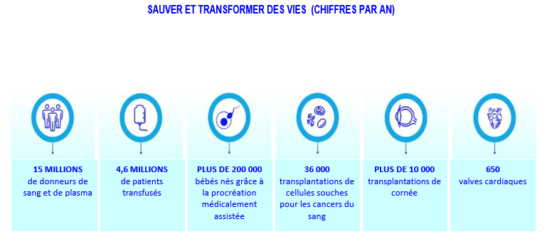

Des systèmes de santé résilients, accessibles et inclusifs

Rendre les systèmes de santé plus résilients
Les systèmes de santé européens doivent être renforcés pour relever les défis actuels et futurs, notamment le vieillissement de la population, la prévalence croissante des maladies non transmissibles, le changement climatique et le risque accru de maladies infectieuses. Des systèmes de santé résilients nécessitent des investissements durables et une main-d’œuvre qualifiée et l’union européenne de la santé soutient les États membres dans leurs efforts nationaux.
La Commission a proposé à cette fin, en mai 2020, le programme «L’UE pour la santé», doté d’un budget de 4,7 milliards d’EUR (après révision à mi-parcours du CFP) pour la période de financement 2021-2027, soit le montant le plus élevé jamais alloué à la politique de santé à l’échelle de l’UE.
Le programme «L’UE pour la santé» finance des initiatives visant à améliorer l’accès aux soins de santé, à soutenir le personnel de santé et à intégrer les systèmes de santé nationaux, jetant ainsi les bases de systèmes résilients et centrés sur le patient. Il nous a également permis de réagir rapidement aux urgences sanitaires, telles que la pandémie de COVID-19 et l’épidémie de variole du singe en 2022. Il peut être mobilisé pour soutenir des actions dans le cadre de l’espace européen des données de santé et permet d’intensifier les efforts de lutte contre le cancer et les maladies rares. La synergie avec le programme-cadre de l’UE «Horizon Europe» a stimulé la recherche et l’innovation dans de nombreux domaines différents de la santé. Par exemple, un partenariat européen pour la transformation des systèmes de santé et de soins a été lancé en 2023.
La facilité pour la reprise et la résilience a permis aux États membres d’allouer 43 milliards d’EUR aux mesures liées aux soins de santé dans leurs plans nationaux pour la reprise et la résilience. Ces mesures visent notamment à combler les déficits d’infrastructures, les pénuries de main-d’œuvre, les besoins en matière de numérisation et les lacunes dans les soins primaires. La Commission fournit des orientations stratégiques et des recommandations en matière de santé aux États membres dans le cadre du Semestre européen. Les fonds de la politique de cohésion, y compris le Fonds européen de développement régional et le Fonds social européen plus, aident les États membres à améliorer la résilience, l’accessibilité et l’efficacité de leurs systèmes de santé. Grâce aux initiatives d'investissement en réaction au coronavirus (CRII et CRII+) et au soutien à la reprise en faveur de la cohésion et des territoires de l’Europe (REACT-EU), adopté en 2020, l’aide de l’UE aux systèmes de soins de santé au titre des programmes de la politique de cohésion 2014-2020 a été augmentée de 16,7 milliards d’EUR pour atteindre un total de plus de 32 milliards d’EUR. Environ 12,6 milliards d’EUR sont prévus pour la santé dans le cadre de la période de programmation 2021-2027 des fonds de la politique de cohésion, dont environ 1,3 milliard d’EUR est alloué à la numérisation des soins de santé et à la santé en ligne.
L’instrument d’appui technique complète ces instruments de financement de l’UE en fournissant une expertise aux États membres, à leur demande, pour mettre en œuvre des réformes visant à améliorer la résilience, l’accessibilité et le caractère inclusif de leurs systèmes de santé.
Face à la pandémie, l’instrument européen de soutien temporaire à l’atténuation des risques de chômage en situation d’urgence (SURE) a également aidé les États membres à financer des mesures liées à la santé pour un montant de près de cinq milliards d’EUR. Sur ce total, 22 % concernaient des mesures prises sur le lieu de travail pour assurer un retour au travail en toute sécurité.
Un personnel de santé solide est au cœur de systèmes de santé résilients. Toutefois, l’UE est actuellement confrontée à d’importantes pénuries de professionnels de la santé, dues au fort stress au travail et à des conditions de santé et de sécurité inadéquates. En outre, le personnel de santé vieillit. Pour contribuer à remédier aux pénuries de main-d’œuvre et de compétences, la Commission a adopté un plan d’action comportant des engagements ciblés visant à améliorer les conditions de travail des professionnels de la santé.
En outre, l’évolution du paysage des soins de santé exige de proposer plus de possibilités de formation et de développement au personnel de santé afin qu’il puisse exploiter le potentiel de l’intelligence artificielle et des outils numériques et relever des défis spécifiques liés, par exemple, aux soins gériatriques multidisciplinaires et aux effets sanitaires induits par le changement climatique. La Commission soutient les États membres en ce qui concerne la planification du personnel de santé, la fidélisation des professionnels de la santé ainsi que le perfectionnement et la reconversion professionnels du personnel de santé européen. Dans le cadre du pacte pour les compétences, la Commission a lancé un partenariat en matière de compétences pour l’écosystème de la santé, ainsi qu’un partenariat à grande échelle pour les compétences dans le secteur européen des soins de santé.

Prévenir les maladies non transmissibles
Les maladies non transmissibles (MNT) représentent 80 % de l’ensemble des maladies touchant les citoyens de l’UE. Il s’agit notamment des maladies cardiovasculaires, du cancer, du diabète et des maladies neurologiques, y compris les problèmes de santé mentale. Aujourd’hui, plus de 90 % des décès dans l’UE sont imputables à de telles maladies. En juin 2022, la Commission a présenté l’initiative «Healthier Together — EU Non-Communicable Diseases» (initiative «Vivre ensemble en bonne santé» sur les maladies non transmissibles), qui a été mise en place avec les parties prenantes et les États membres afin de réduire la charge associée aux principales MNT. Ses cinq volets couvrent les maladies cardiovasculaires, le diabète, les maladies respiratoires chroniques, la santé mentale et les troubles neurologiques, ainsi que les déterminants transversaux de la santé, y compris les facteurs de risque environnementaux, commerciaux et liés au mode de vie. Elle recense les priorités, les bonnes pratiques et les domaines dans lesquels une action est nécessaire.
La pollution environnementale et le changement climatique aggravent toutes les MNT. Grâce à des initiatives au titre du pacte vert pour l’Europe et, en particulier, du plan d’action «zéro pollution», la Commission a pris de nouvelles mesures pour lutter contre la pollution de l’air, de l’eau et des sols. Malgré des améliorations significatives de la qualité de l’air au cours des dernières décennies, la pollution atmosphérique reste le plus grand risque pour la santé lié à l’environnement, avec une morbidité et une mortalité significatives associées à ce risque (selon les estimations, plus de 250 000 décès prématurés au sein de l’Union européenne chaque année). Le plan d’action «zéro pollution» prévoit également que, d’ici à 2030, l’UE réduise de plus de 55 % les incidences de la pollution atmosphérique sur la santé (décès prématurés) (par rapport à 2005).
Lancé en 2021 dans le cadre de la stratégie de l’UE relative à l’adaptation au changement climatique, l’Observatoire européen du climat et de la santé rassemble des données probantes et une expertise pour orienter l’élaboration des politiques concernant les incidences du changement climatique sur la santé. Lors de la COP28 sur le climat de novembre 2023, la Commission a approuvé, pour les États membres de l’UE, la toute première déclaration sur le climat et la santé. Cette déclaration décrivait les actions essentielles visant à renforcer les systèmes de santé, à promouvoir la recherche et à adapter les comportements afin d’atténuer les risques sanitaires liés au climat.

Plan européen pour vaincre le cancer
En 2022, un cancer a été diagnostiqué chez 2,7 millions de personnes dans l’UE. Le cancer touchera directement de plus en plus de citoyens de l’UE au fil du temps et aura un impact considérable sur les systèmes de santé et les économies européennes, ce qui constitue l’un des plus grands défis sanitaires de notre époque. Il faut donc une action urgente, concrète et collective à l’échelle de l’UE pour prévenir et traiter le cancer. Il s’agit d’un plan global associant pour la première fois des scientifiques, des patients et des chercheurs.
En février 2021, dans la phase la plus aiguë de la pandémie, la Commission a présenté le plan européen pour vaincre le cancer, renforçant ainsi son engagement politique en faveur de la lutte contre le cancer. La mission de l’UE sur le cancer a été lancée en septembre 2021, générant des connaissances et des données probantes essentielles pour aider les États membres à mettre en œuvre des stratégies efficaces de lutte contre le cancer. Soutenus par un financement de quatre milliards d’EUR, un nombre record de projets, d’actions et d’initiatives ont été lancés, toujours selon une approche axée sur les personnes, dans le cadre des quatre piliers clés du plan européen pour vaincre le cancer: la prévention, la détection précoce, l’égalité d’accès aux traitements et la qualité de vie. En collaboration avec tous les acteurs et en conjonction avec les efforts déployés aux niveaux national et européen, le plan européen pour vaincre le cancer rassemble des ressources considérables, coordonne les actions, réduit la fragmentation et les inégalités entre les pays et apporte une réponse plus efficace et plus équitable au cancer, en plaçant le patient au centre des préoccupations.
La prévention est plus efficace que tout traitement. On estime qu’environ 40 % des cas de cancer dans l’UE sont évitables. L’un des objectifs du plan européen pour vaincre le cancer est d’éradiquer le cancer du col de l’utérus et d’autres cancers causés par des virus. En 2024, la Commission a présenté une proposition de recommandation du Conseil relative aux cancers à prévention vaccinale afin d’aider les États membres de l’UE à accroître la vaccination contre le papillomavirus humain (HPV) et le virus de l’hépatite B (VHB).
En ce qui concerne la prévention, «le savoir, c’est le pouvoir», et la Commission s’emploie à mettre à jour et à étendre les recommandations du code européen contre le cancer fondées sur des données probantes; elle met également au point une application mobile pour la prévention du cancer afin de communiquer des informations claires et accessibles sur les facteurs de risque du cancer.
Le tabac demeure la principale cause de cancers évitables. La Commission procède également à une évaluation complète du cadre juridique global en matière de lutte antitabac, afin d’aider les États membres à parvenir à une génération sans tabac. La Commission reste également attachée à l’ambition fixée dans le plan européen pour vaincre le cancer en ce qui concerne la réduction de la consommation nocive d’alcool, qui reste un problème de santé publique dans l’UE. La détection précoce améliore les chances de guérir le cancer et de sauver des vies. En 2022, et pour la première fois depuis près de 20 ans, l’UE a mis en place des lignes directrices modernes et fondées sur des données scientifiques en matière de dépistage du cancer afin d’améliorer la détection précoce, couvrant ainsi les types de cancer qui représentent, considérés dans leur ensemble, plus de la moitié de tous les nouveaux cas diagnostiqués chaque année. L’objectif est de veiller à ce que 90 % des personnes qui devraient faire l’objet d’un dépistage du cancer du sein, du cancer du col de l’utérus et du cancer colorectal se voient proposer un dépistage d’ici à 2025 et d’étendre le dépistage du cancer fondé sur la population afin d’y inclure d’autres cancers, tels que le cancer du poumon et le cancer de la prostate.
La protection de la main-d’œuvre contre le cancer est essentielle pour promouvoir la santé au travail et garantir une main-d’œuvre durable. L’exposition à des agents cancérigènes sur le lieu de travail présente de graves risques pour la santé des travailleurs et peut entraîner des complications à long terme pour la santé, y compris diverses formes de cancer. Dans l’UE, des progrès importants ont été accomplis à cet égard grâce à une législation complète et à des mesures de sécurité sur le lieu de travail visant à réduire au minimum l’exposition aux agents cancérigènes. Au cours de ce mandat, dans le cadre du plan européen pour vaincre le cancer, l’UE a continué de fixer des limites d’exposition professionnelle aux substances cancérigènes.
Afin d’améliorer l’accès à des soins de qualité, le premier réseau européen reliant les centres intégrés de cancérologie nationaux sera mis en place d’ici à 2025 pour faire en sorte que 90 % de l’ensemble des patients éligibles aient accès à ces centres, réduisant ainsi les disparités en matière de soins contre le cancer. Le tout premier registre européen des inégalités face au cancer fournit des informations essentielles sur les tendances et les services en matière de cancer, ce qui aide les décideurs politiques à mieux comprendre et à combattre les inégalités. En outre, le plan appelle à travailler à un meilleur accès aux médicaments et à la formation de la main-d’œuvre dans le domaine du cancer. En ce qui concerne la qualité de vie, le réseau des jeunes ayant survécu au cancer, lancé en février 2022, offre une aide aux jeunes patients grâce à un soutien collégial et la mission de l’UE sur le cancer a entamé un dialogue avec les jeunes ayant survécu au cancer, ce qui s’est traduit par des possibilités de financement complémentaires au titre des programmes «L’UE pour la santé» et «Horizon Europe». La qualité de vie des personnes touchées par le cancer est une priorité du plan et des travaux sont en cours pour mettre un terme à la discrimination dans l’accès aux services financiers.
En établissant des lignes directrices pour la prévention, le dépistage, le diagnostic, le traitement et les soins post-cancer, le plan européen pour vaincre le cancer permet un niveau élevé de soins dans tous les États membres et évite les disparités en matière d’accès à un traitement de qualité, comblant ainsi les lacunes et offrant de l’espoir à tous les patients atteints d’un cancer et à leurs familles. Le plan montre à quel point une coordination à l’échelle de l’UE peut être efficace pour améliorer la santé et le bien-être des citoyens de l’UE.

Combattre les maladies rares
Les maladies rares, qui touchent 8 % de la population de l’UE, soit 36 millions d’Européens, constituent un autre exemple important montrant à quel point la coopération à l’échelle de l’UE est essentielle. Il existe des milliers de maladies rares, y compris des cancers, mais chaque maladie ne touche qu’un nombre relativement restreint de patients. Cela nécessite la mise en commun des données, de l’expertise et des ressources à l’échelle de l’UE, où une action commune est plus efficace.
Les réseaux européens de référence (RER) relient les prestataires de soins de santé spécialisés par-delà les frontières et facilitent la coopération, la recherche et le développement des traitements. Étant donné que la durée moyenne de diagnostic des maladies rares est de cinq ans, les 24 RER ont facilité les consultations virtuelles pour plus de 3 800 patients, contribuant ainsi à la diffusion de l’expertise et permettant de fournir des diagnostics, des plans de traitement et des réponses aux patients et à leurs familles. Les RER, qui ont élaboré plus de 400 lignes directrices cliniques et ont établi des registres de patients contenant les données de plus de 50 000 patients, améliorent efficacement les soins aux patients atteints de maladies rares dans toute l’Europe. Des travaux sont en cours pour intégrer les RER dans les systèmes nationaux de soins de santé, grâce à la mise au point de parcours d’orientation pour les patients atteints de maladies rares.
En outre, des recherches récentes financées par le programme «Horizon Europe» ont démontré que la génomique offre un potentiel important pour apporter une réponse dans de nombreux cas de maladies rares non résolus. Par conséquent, l’UE continue d’investir dans l’initiative «1+ Million Genomes» (1+MG) afin d’atteindre la masse critique de données nécessaire en permettant un accès sécurisé à la génomique sur l’ensemble du continent sans transférer les données hautement sensibles.

Préserver la santé mentale
En cas de crise, ce sont généralement les plus vulnérables qui souffrent le plus. Avant même la pandémie de COVID‑19, environ un citoyen sur six dans l’UE (soit 84 millions de personnes) souffrait de problèmes de santé mentale, pour un coût estimé à plus de 600 milliards d’EUR (plus de 4 % du PIB). Le lancement, pour la première fois, de l’approche globale en matière de santé mentale en juin 2023 a ouvert un nouveau chapitre ambitieux pour l’action de l’UE dans ce domaine. Cette approche s’appuie sur les trois principes directeurs suivants: la prévention, l’accès à des soins et à des traitements de qualité, la lutte contre la stigmatisation et la réintégration, avec la mise sur un pied d’égalité de la santé mentale et de la santé physique, le soutien à la santé mentale dans tous les domaines d’action, de l’éducation à la numérisation, en passant par l’urbanisme, et la reconnaissance du rôle positif de la nature et d’un environnement propre sur la santé mentale et physique.
Les programmes de l’UE offrent 1,23 milliard d’EUR de possibilités de financement pour 20 initiatives phares visant à soutenir les États membres et les parties prenantes de l’UE. Par exemple, le portail des bonnes pratiques de l’UE met en avant des pratiques prometteuses en matière de santé mentale, qui peuvent constituer une source d’inspiration. Les campagnes de sensibilisation menées par l’Agence européenne pour la sécurité et la santé au travail (EU-OSHA) contribuent à lutter contre les problèmes de santé mentale liés au travail. L’UE collabore également avec l’Organisation mondiale de la santé pour aider les États membres à élaborer des approches de santé mentale axées sur la prévention. Dans le cadre de ces efforts, une attention particulière est accordée aux plus vulnérables, en particulier aux enfants et aux jeunes. Parmi les initiatives figure un projet avec l’UNICEF portant sur la «promotion d’une approche globale de la santé des enfants axée sur la prévention» et le développement d’un réseau de santé mentale pour les enfants et les jeunes. L’un des principaux objectifs de l’Année européenne de la jeunesse 2022 était de stimuler le développement personnel, social et professionnel des jeunes. Il s’agissait notamment d’accorder une attention particulière à la santé mentale. Un certain nombre d’initiatives liées à la santé mentale ont été lancées dans le cadre de l’Année européenne de la jeunesse, telles que la recommandation du Conseil de 2022 concernant l’initiative «Passeport pour la réussite scolaire» et le groupe d’experts sur le soutien au bien-être à l’école. Ce groupe d’experts a élaboré des lignes directrices concrètes à l’intention des décideurs politiques et des éducateurs sur la question du bien-être et de la santé mentale à l’école, qui ont été publiées en mai 2024. L’UE et les États membres préparent également un partenariat européen sur la santé cérébrale (dans le cadre du programme «Horizon Europe»), qui couvrira aussi la recherche sur la santé mentale et développera un écosystème pour faciliter et coordonner les activités de recherche et d’innovation.
Dans le cadre du programme «L’UE pour la santé», la Commission finance des projets visant à soutenir l’amélioration de la santé mentale et du bien-être psychosocial des populations de migrants et de réfugiés, en accordant une attention particulière aux personnes en provenance d’Ukraine. Plus de 34 millions d’EUR sont ainsi alloués au titre du programme «L’UE pour la santé» pour aider les personnes fuyant l’Ukraine qui ont besoin de toute urgence d’une aide en matière de santé mentale et d’un soutien post-traumatique, notamment dans le cadre d’un projet mené avec la Fédération internationale des sociétés de la Croix-Rouge et du Croissant-Rouge afin d’apporter les premiers secours psychologiques aux personnes déplacées et touchées par la guerre en Ukraine. D’autres projets sont également en cours avec des organisations non gouvernementales en ce qui concerne les meilleures pratiques visant à améliorer la santé mentale et le bien-être psychologique des populations de migrants et de réfugiés.

Exploiter le potentiel de la numérisation dans le domaine de la santé
L’espace européen des données de santé (EHDS) est une initiative phare de l’union européenne de la santé et une approche totalement novatrice visant à exploiter le potentiel de la numérisation et à donner aux patients les moyens de mieux contrôler et partager leurs données de santé. Il a été proposé par la Commission en mai 2022 et un accord politique a été obtenu par les colégislateurs en mars 2024, ce qui a conduit à son adoption par le Parlement européen en avril 2024. L’EHDS introduira des règles claires pour l’utilisation des données de santé électroniques et permettra d’améliorer la prestation des soins de santé, la recherche, l’innovation et l’élaboration des politiques, dans le plein respect des normes de l’UE en matière de protection des données.
Les patients auront un accès immédiat, gratuit et aisé à leurs données sous forme électronique et pourront les partager avec les professionnels de la santé dans tous les États membres. Les documents relatifs aux soins de santé, tels que les dossiers de patients, les résultats d’analyses de laboratoire sur prescription électronique, l’imagerie, les rapports d’imagerie et les rapports de sortie de l’hôpital, seront échangés dans un format européen commun. Cela permettra d’améliorer les soins de santé dont bénéficient les patients, où qu’ils se trouvent dans l’UE. Il sera ainsi possible également d’éviter les duplications inutiles et coûteuses de procédures et de tests médicaux parfois invasifs.
Parallèlement, l’EHDS permettra d’utiliser les données de santé dans le cadre d’activités de recherche, d’innovation, d’élaboration des politiques et de réglementation, dans des conditions très strictes protégeant ces données à caractère personnel. Cela permettra de faire progresser la recherche et l’innovation, de soutenir la mise au point de nouveaux traitements importants, de recenser les effets secondaires des médicaments et de contribuer à renforcer les systèmes de santé. 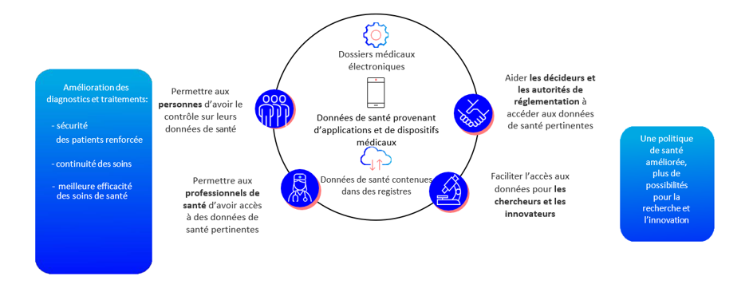
L’UE investit dans les nouvelles technologies, y compris l’intelligence artificielle combinant plusieurs types et sources de données de santé. À cette fin, la puissance des données exploitée par l’intermédiaire de l’espace européen des données de santé et d’infrastructures de données spécialisées (telles que «1+Million Genomes», «Cancer Image Europe» ou «EOSC — Life»), combinée au calcul à haute performance, renforcera la détection précoce, la prédiction et la prévention, ce qui améliorera encore le diagnostic et les traitements.

La santé dans le monde
La pandémie de COVID-19 a mis en évidence le fait que, dans notre monde interconnecté, la santé est un domaine d’action mondial et présente une dimension géopolitique évidente. Elle a fait ressortir la nécessité urgente d’une approche plus coordonnée de l’UE en matière de santé mondiale et d’une coopération internationale accrue face à des menaces sanitaires interdépendantes telles que les pandémies, la triple crise planétaire (changement climatique, pollution environnementale et perte de biodiversité) et la résistance aux antimicrobiens. Ces menaces sont susceptibles d’augmenter et l’UE — et le monde — doivent être prêts à réagir.
L’UE a joué un rôle central dans la mise au point rapide, la montée en puissance et la distribution équitable de vaccins, de traitements et d’outils de diagnostic contre la COVID-19. Environ deux tiers des doses de vaccin produites dans l’UE, soit 3,1 milliards de doses, ont été exportées vers le reste du monde, ce qui a permis de sauver des millions de vies. L’UE a fait partie des membres fondateurs et des fervents défenseurs de l’accélérateur d’accès aux outils de lutte contre la COVID-19 (accélérateur ACT) et elle a également été la principale donatrice de COVAX, l’initiative multilatérale en faveur d’un accès équitable au vaccin contre la COVID-19 au niveau mondial. L’UE est déterminée à poursuivre sur cette voie et à prévenir et à combattre les menaces pour la santé à l’échelle mondiale, en appliquant une approche «Une seule santé».
L’UE cherche également à réduire les vulnérabilités de la chaîne d’approvisionnement résultant des dépendances en promouvant la diversification. Compte tenu de la complexité des produits pharmaceutiques, l’industrie de l’UE doit avoir accès à un large éventail d’intrants essentiels. La politique commerciale et les partenariats ont pour objectif d’ouvrir de nouveaux marchés et de diversifier les sources d’approvisionnement et complètent les efforts accrus visant à réduire les dépendances excessives à l’égard des chaînes d’approvisionnement critiques par une mise en œuvre approfondie des accords commerciaux préférentiels ainsi que des travaux menés au sein d’enceintes internationales telles que le G20, le G7 et l’OMC.
Le certificat COVID numérique de l’UE a établi une norme mondiale pour les voyages internationaux et est le système le plus répandu au plan international, puisqu’il a bénéficié à 51 pays et territoires non membres de l’UE sur quatre continents. Le 1er juillet 2023, l’UE a transmis le système de certification numérique COVID-19 à l’OMS, pour que soit mis au point un système de vérification mondiale des documents sanitaires afin d’améliorer la santé de tous et de protéger les citoyens du monde entier contre les menaces sanitaires.
L’UE travaille en permanence au niveau multilatéral pour façonner un nouvel ordre sanitaire mondial grâce à un engagement plus stratégique et plus efficace. Il s’agit notamment de mettre en place une gouvernance mondiale solide, de donner la priorité aux partenariats internationaux et au dialogue aux niveaux multilatéral, régional et bilatéral, de lutter contre la désinformation et de fournir un financement plus efficace. L’UE est devenue de plus en plus active dans les enceintes multilatérales, notamment au sein du G7, du G20, de l’Assemblée générale des Nations unies ainsi que de l’OMS, et, dans le cadre de son instrument de voisinage, de coopération au développement et de coopération internationale, elle fait partie des principaux contributeurs aux fonds mondiaux (par exemple, le Fonds pour les pandémies, l’Alliance GAVI, le Fonds mondial).
Dans le contexte géopolitique actuel, avec la guerre d’agression en cours menée par la Russie contre l’Ukraine et le conflit à Gaza, l’UE a soutenu l’évacuation médicale (Medevac) des patients. Depuis le début de la guerre menée par la Russie contre l’Ukraine, plus de 3 100 opérations d’évacuation sanitaire ont été conduites par l’intermédiaire du mécanisme de protection civile de l’Union (MPCU). La Commission coopère étroitement avec l’OMS, notamment en ce qui concerne la mise en place du pôle Medevac de l’UE en Pologne pour soutenir l’Ukraine et le déploiement d’experts médicaux des États membres pour appuyer les opérations de l’OMS à Gaza.
L’UE joue un rôle de premier plan dans les négociations relatives à l’accord sur les pandémies, qui vise à renforcer les règles internationales en matière de préparation et de réaction aux pandémies.
La Commission a publié une nouvelle stratégie de l’UE en matière de santé mondiale en novembre 2022 afin de garantir une approche cohérente, efficace et ciblée à l’échelle internationale. La stratégie témoigne avant tout de la détermination de l’UE à réaffirmer sa responsabilité et son rôle de chef de file dans le domaine de la santé mondiale, sur la base de valeurs fondamentales telles que la solidarité, l’équité et le respect des droits de l’homme. La santé mondiale y est considérée comme un pilier essentiel de la politique extérieure de l’UE représentant la dimension extérieure de l’union européenne de la santé et comme un élément clé de la stratégie «Global Gateway», qui établit des partenariats d’égal à égal avec les pays partenaires sur la base d’une responsabilité et d’une appropriation conjointes. Dans le cadre de la stratégie «Global Gateway», l’UE et les États membres contribuent à lutter contre les inégalités, à améliorer la sécurité sanitaire et à accroître la résilience des systèmes de santé au niveau mondial, et ils dialoguent avec des partenaires internationaux afin de garantir un accès équitable à l’échelle mondiale aux outils de diagnostic, vaccins et traitements et d’assurer la préparation aux pandémies, la prévention et la détection précoce des urgences sanitaires. L’initiative de l’Équipe Europe concernant la production de vaccins, de médicaments et de technologies de la santé et l’accès à ceux-ci en Afrique (MAV+) a mobilisé un financement de plus de 1,3 milliard d’EUR de la part de l’UE, des États membres et des institutions financières européennes, permettant ainsi la mise en œuvre d’actions dans le cadre de 89 projets aux niveaux continental, régional et local. Au Rwanda, par exemple, la stratégie «Global Gateway» fournit une aide de plus de 103 millions d’EUR en faveur de la fabrication locale de vaccins, de médicaments et de technologies de la santé et de l’accès à ceux-ci, y compris une usine locale de fabrication de vaccins utilisant la technologie de l’ARNm. L’UE s’emploie également à approfondir la coopération en matière de fabrication de vaccins, de médicaments et de technologies de la santé, et à renforcer les systèmes de santé dans le cadre du partenariat UE-Amérique latine et Caraïbes (ALC) dans le domaine de la santé. Le renforcement de la santé mondiale est un investissement dans la sécurité sanitaire mondiale, dans les objectifs de développement durable et dans la protection de la santé de tous, quel que soit l’endroit.

Perspectives
Dans l’ensemble, et grâce à la coopération entre la Commission et les États membres, l’UE se trouve désormais dans une position bien plus forte qu’il y a cinq ans dans le domaine de la santé. Mais elle ne doit pas se reposer sur ses lauriers. Il reste beaucoup à faire pour améliorer encore nos politiques de santé. La santé doit donc rester une priorité politique.
De nouvelles menaces continueront d’apparaître et il convient d’accorder une attention particulière à la résistance aux antimicrobiens, aux menaces sanitaires induites par le changement climatique et aux menaces CBRN. La coopération est nécessaire à de multiples niveaux — européen, national, régional et mondial — pour continuer à renforcer notre sécurité sanitaire.
Au-delà des épidémies, l’UE est confrontée à une multitude de défis sanitaires. Les pénuries de médicaments dans toute l’Europe perturbent les plans de traitement des maladies chroniques, telles que le cancer et le diabète. L’adoption de la proposition de réforme de la législation pharmaceutique de l’UE jouera un rôle essentiel dans l’amélioration de l’accès aux médicaments et de leur disponibilité, de même que d’autres actions visant à remédier aux pénuries de médicaments critiques, telles que les travaux menés par l’Agence européenne des médicaments et l’Alliance pour les médicaments critiques. Afin d’aider les États membres à accéder aux médicaments dans le domaine des maladies rares et des médicaments orphelins, l’utilisation d’instruments tels que la passation conjointe de marchés pourrait être étudiée plus avant.
De même, l’Europe gagnerait à renforcer la recherche médicale et à donner un coup d’accélérateur aux biotechnologies et à la bioproduction, conformément à la récente communication intitulée «Bâtir l’avenir à l’aide de la nature: stimuler les biotechnologies et la bioproduction dans l’UE». La lenteur de la mise au point de nouveaux médicaments, outils de diagnostic et thérapies rend tout un chacun vulnérable aux futures maladies et complique la gestion des maladies existantes. La RAM en est le parfait exemple. Il est essentiel d’investir dans la recherche de nouveaux antimicrobiens, de solutions de substitution aux antimicrobiens et d’outils de diagnostic rapide, tout en surveillant la propagation de bactéries résistantes et en recensant les menaces émergentes. Cela nécessite de mettre en place une coopération étroite entre plusieurs secteurs, selon une approche «Une seule santé», en encourageant la recherche et en appelant encore davantage à une utilisation prudente et responsable des antibiotiques. Afin d’accélérer la recherche et la mise au point d’antimicrobiens et de contre-mesures médicales pour les futures pandémies, en collaboration avec les États membres, nous devrions continuer à œuvrer pour rendre les essais cliniques dans l’UE attractifs, efficaces et rapides. Le renforcement des essais cliniques paneuropéens devrait se poursuivre.
Dans le même temps, en tirant les leçons de l’expérience de la pandémie de COVID-19 et dans la pleine conscience des défis à venir, il conviendrait de continuer à renforcer les systèmes de santé, en plaçant la résilience et la bonne formation du personnel de santé au centre des préoccupations. La Commission continuera de soutenir la réforme des systèmes de santé nationaux, en fournissant des conseils et en apportant un financement grâce aux fonds de l’UE.
La population européenne vieillit, ce qui a des conséquences sur la politique de santé, notamment sur la longévité en bonne santé et les maladies non transmissibles, y compris les maladies neurodégénératives. Il est donc nécessaire de se pencher sur les moyens de faire face à cette longévité accrue afin que nos sociétés restent en bonne santé, même lorsqu’elles vieillissent. Trouver des traitements efficaces et, en fin de compte, des remèdes pour des maladies invalidantes telles que la maladie d’Alzheimer ou de Parkinson nécessite des investissements importants dans la recherche et une coopération internationale. L’avenir des soins de santé dépendra également des approches en matière de médecine personnalisée. Les progrès de la génomique et des technologies des données, telles que l’intelligence artificielle, peuvent permettre d’adapter les traitements, d’améliorer leur efficacité et de réduire les effets secondaires.
Les maladies non transmissibles restent une priorité absolue. L’UE a montré sa détermination à lutter contre les MNT, en mettant l’accent sur la prévention tout au long de la vie d’une personne, en promouvant des modes de vie sains et la coordination des politiques entre les secteurs, en utilisant le plan européen pour vaincre le cancer comme modèle et en renforçant les initiatives existantes telles que l’initiative «Vivre ensemble en bonne santé» pour résoudre des problèmes cruciaux comme les maladies cardiovasculaires. En s’appuyant sur la communication de 2023 sur la santé mentale, la Commission continuera de donner la priorité aux groupes les plus vulnérables de nos sociétés et plus particulièrement aux enfants et aux jeunes. L’union européenne de la santé se prépare déjà à relever ces défis. L’EHDS a le potentiel de révolutionner les soins de santé dans l’UE en maximisant l’immense potentiel de la santé numérique. Le cadre financier pluriannuel actuel, qui court jusqu’en 2027, continuera de fournir un soutien financier et technique aux États membres et aux parties prenantes dans ce domaine, notamment par l’intermédiaire du programme «L’UE pour la santé» et du programme pour une Europe numérique. Il est également essentiel d’étudier comment intégrer l’intelligence artificielle dans les soins de santé et de veiller au renforcement des compétences numériques des professionnels de la santé afin d’améliorer l’efficacité, l’accessibilité et la durabilité.
Les risques graves pour la santé – de la montée des menaces pandémiques ou épidémiques aux effets du changement climatique et des MNT sur la santé–, sont étroitement liés et induits par la triple crise planétaire. Une union européenne de la santé forte, innovante et inclusive nécessite une coopération à tous les niveaux dans le cadre d’une approche «Une seule santé».
En outre, dans les années à venir, dans le contexte de la préparation à une Union élargie, il conviendra de veiller à ce que cette future Union soit résiliente face aux défis sanitaires et à ce que les politiques de santé publique soient bien coordonnées entre les États membres et avec les pays participant au processus d’adhésion.

Conclusion
La pandémie de COVID-19 a été une crise sanitaire qui a bouleversé le monde entier. Elle a remis en question nos sociétés, nos économies et notre mode de vie européen. Elle a également mis en évidence les points faibles de nos systèmes de santé et nous a permis de tirer des enseignements clairs. Les méthodes de travail innovantes utilisées pendant et après la pandémie de COVID-19 montrent que l’UE peut agir de manière forte et unie, en appliquant les règles de manière créative, dans l’intérêt de ses citoyens. La leçon la plus marquante a également été la plus simple: nous sommes plus forts et plus résilients lorsque la Commission et tous les États membres de l’UE collaborent dans un esprit de solidarité, et lorsque, avec des partenaires internationaux partageant les mêmes valeurs, nous unissons nos forces pour parvenir à une meilleure réponse mondiale.
Au cours de ce mandat, la Commission et les États membres ont uni leurs efforts pour apporter une réponse globale à la plus grande menace sanitaire de ce siècle. Parallèlement, ils ont pris des mesures sans précédent pour aller au-delà de la simple lutte contre la pandémie. En s’appuyant sur la solidarité et sur la détermination dont elle a fait preuve pendant la crise, l’UE a construit une union européenne de la santé forte et résiliente pour tous ses citoyens. L’union européenne de la santé vise à faire en sorte que tous les États membres soient mieux préparés et répondent ensemble aux futures crises sanitaires et s’efforce de promouvoir l’innovation et la compétitivité européennes dans le secteur des soins de santé, afin que les besoins des patients puissent être satisfaits avec le soutien de tous les acteurs nécessaires. Lorsqu’il s’agit de fournir des soins de santé optimaux, la solidarité et la coopération vont de pair avec la résilience, l’espoir, la sécurité et la réponse aux attentes des citoyens dans l’ensemble des territoires, y compris les zones rurales et éloignées. Tel est le sens de l’action de l’Union européenne: répondre aux besoins des citoyens et placer l’équité en matière d’accès et de soins au cœur de l’Union européenne.
Au cours des prochaines années, l’union européenne de la santé continuera d’évoluer et de se développer afin de promouvoir davantage la santé et le bien-être des personnes dans l’ensemble de l’UE et au-delà.
Le monde a irrévocablement changé depuis 2019. Et les changements se poursuivront. Grâce à une union européenne de la santé solide, l’UE est désormais mieux préparée pour affronter l’avenir et ses répercussions sur la santé de nos citoyens.

mission-letter-stella-kyriakides_en.pdf (europa.eu)
Stratégie de l’UE en matière de vaccins (europa.eu)
https://www.who.int/europe/news/item/16-01-2024-covid-19-vaccinations-have-saved-more-than-1.4-million-lives-in-the-who-european-region--a-new-study-finds
EP Autumn 2021 Survey: Defending Democracy | Empowering Citizens - février 2022 - - Enquête Eurobaromètre (europa.eu)
Public opinion in the EU in time of coronavirus crisis 2 (europa.eu)
Opinion of the Health Security Committee on zoonotic avian influenza - European Commission (europa.eu)
Résistance des bactéries aux antimicrobiens (AMR); pathogènes viraux à transmission vectorielle; pathogènes viraux émergents transmis par les rongeurs et zoonotiques; pathogènes bactériens émergents et zoonotiques à haut risque; légionelles; et diphtérie et coqueluche.
https://single-market-economy.ec.europa.eu/coronavirus-response/task-force-industrial-scale-covid-19-vaccines_en
https://ec.europa.eu/commission/presscorner/detail/fr/ip_22_4363
https://eur-lex.europa.eu/legal-content/FR/TXT/?uri=CELEX%3A52021PC0577
Launching GLOWACON: A global initiative for wastewater surveillance for public health - European Commission (europa.eu)
La maladie X représente la connaissance qu’une épidémie internationale grave pourrait être provoquée par un agent pathogène actuellement non connu comme pouvant causer une maladie humaine. La maladie X figure sur la liste des agents pathogènes prioritaires de l’OMS (définition de l’Organisation mondiale de la santé).
https://health.ec.europa.eu/medicinal-products/pharmaceutical-strategy-europe_fr
Au sein du groupe réunissant les autorités nationales compétentes en matière de fixation des prix et du niveau de remboursement et les caisses d’assurance-maladie publiques (NCAPR).
https://ec.europa.eu/commission/presscorner/detail/fr/IP_23_5190
https://ec.europa.eu/commission/presscorner/detail/fr/ip_23_6377
https://health.ec.europa.eu/health-emergency-preparedness-and-response-hera/overview/critical-medicines-alliance_en
eur-lex.europa.eu/legal-content/FR/TXT/PDF/?uri=CELEX:52019DC0128
https://research-and-innovation.ec.europa.eu/funding/funding-opportunities/funding-programmes-and-open-calls/horizon-europe/european-partnerships-horizon-europe/health_fr
Un accord politique a été obtenu en décembre 2023.
https://www.thcspartnership.eu/
Chiffres au 28 février 2024. Les données se fondent sur la méthode du balisage des piliers utilisée dans le tableau de bord pour la reprise et la résilience et correspondent aux mesures allouées au domaine d’action «Soins de santé: résilience, durabilité, adéquation, disponibilité, accessibilité et qualité, y compris la numérisation et les infrastructures».
https://ec.europa.eu/social/BlobServlet?docId=27472&langId=en
The project – JA HEROES | Projet de planification du personnel de santé
BeWell – Blueprint alliance for a future health workforce strategy on digital and green skills (bewell-project.eu)
https://pact-for-skills.ec.europa.eu/about/industrial-ecosystems-and-partnerships/health_en
https://knowledge4policy.ec.europa.eu/health-promotion-knowledge-gateway/eu-burden-non-communicable-diseases-key-risk-factors_en
https://commission.europa.eu/strategy-and-policy/priorities-2019-2024/european-green-deal_fr
https://environment.ec.europa.eu/strategy/zero-pollution-action-plan_en
Voir, par exemple: https://www.eea.europa.eu/publications/harm-to-human-health-from-air-pollution/
https://research-and-innovation.ec.europa.eu/funding/funding-opportunities/funding-programmes-and-open-calls/horizon-europe/eu-missions-horizon-europe/eu-mission-cancer_en
Recommandation du Conseil du 9 décembre 2022 sur le renforcement de la prévention... - EUR-Lex (europa.eu)
https://ec.europa.eu/commission/presscorner/detail/fr/ip_22_7153
https://ec.europa.eu/commission/presscorner/detail/fr/ip_24_1570

